**1.Нод для родителей (законных представителей) и «неговорящих детей».**

**Цель:**

- вызывать подражательную деятельность в форме любых звуковых проявлений;

-Расширить объём понимания речи.

**Ход занятия:**

Логопед: Это мальчик. Покажи мальчика. У мальчика сломалась машинка. Мальчик плачет: «Ааааа!» Повтори, как мальчик плачет?

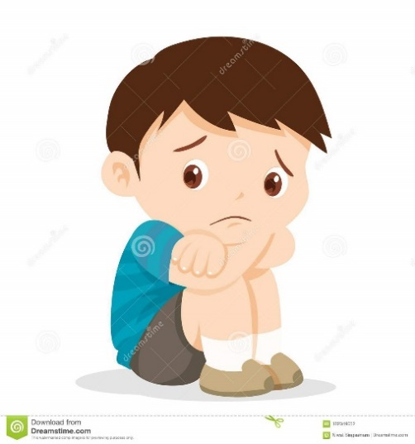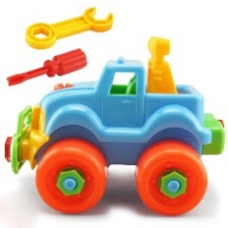

Ребёнок: Ааааа!

Логопед: Это Алёнка. У Алёнки болит нога. Алёнка плачет: Ааааа!

Как плачет Алёнка?



Ребёнок: Ааааа!

Логопед: Это мама. Мама качает Алёнку: Аааааа! Как мама качает Алёнку?

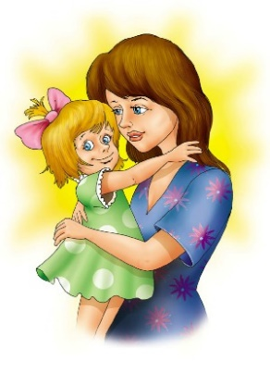

Ребёнок: Аааааа! (соблюдает интонацию)

Логопед: Это Петя. У него болит ухо. Петя плачет: Оооооо! Как Пет я плачет?



Ребёнок подражает взрослому. соблюдая интонацию голоса.

Логопед: Это певица. Она поёт песню: Ооооо! Как поёт песню певеца?



Ребёнок подражает взрослому, соблюдая интонацию голоса.

Логопед: Это дудочка. Витя играет на дудочке: Ууууууу! И ты сыграй на дудочке.

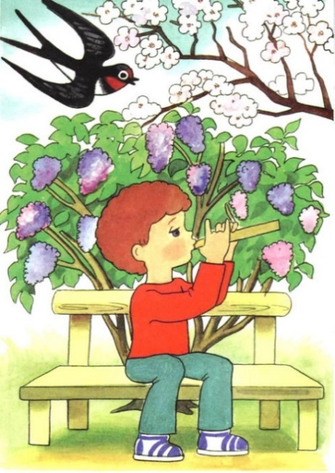

Логопед: Маша потерялась в лесу и кричит: Ау! Ау! Ау!

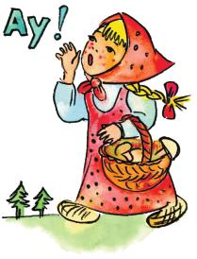

В заключении повторяем по картинкам звуки: Аааа, Ооооо.